Министерство образования и науки РФ
ГОУ ВПО
«Ивановский государственный энергетический университет
им. В.И.Ленина»
Библиотека

Опыт работы:
Поиски и находки

Выпуск 9

Иваново 2011

Составитель: Бородулина С.И.
Компьютерная верстка: Баева И. В.

Данное издание обобщает интересный опыт работы и содержит материалы, отражающие приоритетные направления деятельности библиотеки ИГЭУ в 2010 году.

Содержание

1. Компьютеризация библиотечных процессов………… …..……..…… ……4

2. Формирование фонда библиотеки. Развитие и расширение

ресурсной базы библиотеки……………………………………………………5

3. Формирование справочно-поискового аппарата библиотеки……………..5

4. Библиотечно-библиографическое и информационное

обслуживание читателей……………………………………………………...6

5 Гуманитарно-просветительская работа библиотеки…………………….6

6 . Маркетинговая деятельность и связи с общественностью……………...8

7. Методическая деятельность библиотеки……………………………….. .10

8. Кадры библиотеки. Повышение квалификации сотрудников

библиотеки……………………………………………………………………..11
9. Сохранность фондов……………………………………………………..……12

10. Материально-техническая база библиотеки…………………………….12

Приложения………………………………………………………… …………..13

1. Компьютеризация библиотечных процессов

- В 2010 году начата реализация трех функциональных модулей:
- Программное обеспечение для работы презентационного экрана в холле библиотеки.
Данное программное обеспечение разработано с целью замены традиционной доски объявлений современной плазменной панелью с использованием технологий Flash, OpenGL, PowerPoint Presentation, ODAC. Редактирование информации осуществляется стандартными, хорошо знакомыми средствами и автоматически предоставляется в необходимом формате (см. приложение 1).
Функционал:
- вывод основного окна - информации, объявлений в виде презентации;
- вывод текущей даты и времени;
- вывод данных по обслуженным читателям на абонементе учебной литературы;
- вывод информации о памятных датах и событиях;
- вывод бегущей строки.
- Программное обеспечение для работы с должниками.
В используемой библиотекой АБИС «РУСЛАН» отсутствует развернутый функционал работы с должниками. Поэтому по запросу абонемента учебной литературы для более быстрой и качественной работы по ликвидации читательской задолженности был разработан собственный модуль работы с должниками.
Модуль позволяет не только осуществлять поиск по конкретному должнику, но и формировать группы, объединенные общим критерием. Например, можно сформировать группу длительных должников (с указанием длительности задолженности), либо сформировать должников по определенному факультету, а затем подготовить печатную форму в автоматическом режиме. После чего возможно распечатать или сохранить форму для последующей обработки (см. приложение 2).
- Программное обеспечение для проверки фонда.
В связи со сложностью проверки активного фонда абонемента учебной литературы из-за большой обращаемости документов, разработан комплекс по генерации отчетов проверки документов в фонде. Программный комплекс состоит из 2-х клиентских приложений, процедурной составляющей СУБД ORACLE, базы данных.
- Терминал для сбора данных.
Функционал:
- создание списка документов, находящихся в фонде;
- работа со списком документов, хранящихся в фонде (сортировка, редактирование, сохранение);
- проверка штрих-кодов документов по формальным признакам;
- подготовка файла для загрузки в систему генерации отчетов по проверке.
Терминал разработан с целью проверки книжного фонда на месте его постоянного хранения. При разработке приложения учитывалась возможность работы на маломощных переносных рабочих станциях, например, нетбука (см. приложение 3).

- Модуль создания отчетов по проверке фонда.
Данное программное обеспечение позволяет загрузить отчет, сгенерированный терминалом, и, в случае, необходимости отредактировать его. После чего можно провести автоматический поиск описания проверяемого издания и запросить учетную информацию (фактически сколько должно быть документов за вычетом списанных). Программное обеспечение автоматически проверяет базу выданных и сданных документов по данному изданию и формирует списки документов, числящихся за читателями и документов сданных во время проверки (в процессе передачи файла, подготовки отчета и пр.). Кроме того, сотрудник, генерирующий отчет, может ввести собственный список изданий для корректировки возможных ошибок (фактически ввести книги, которые, в силу разных причин, были выданы до автоматизированной книговыдачи и местонахождение которых известно). На основе вышеперечисленных списков программное обеспечение вычисляет штрих-коды изданий, утерянных из фонда, и в случае наличия таковых генерирует отчет. В случае необходимости отчет может быть отпечатан для последующего списания документа.
Кроме того, в программном обеспечении предусмотрено сохранение отчетов для их последующей корректировки (при изменении исходных данных), а также генерации суммарного отчета по проверке (см. приложение 4).
Данное программное обеспечение должно помочь не только обнаружить утерянные экземпляры в активном фонде, не останавливая выдачу документов, но и быстро и точно определить все неточности и возможные ошибки, допущенные на начальных этапах автоматизации и штрих-кодировании фонда. Разработанный комплекс призван значительно упростить саму проверку и разгрузить сотрудников, ее осуществляющих, от рутинных операций.

2. Формирование фонда библиотеки.
Развитие и расширение ресурсной базы библиотеки

- В течение одного месяца университету был предоставлен тестовый доступ к Электронной библиотечной системе (ЭБС) издательства «Лань» (тематические разделы «Математика», «Физика», «Теоретическая механика», «Инженерные науки»).
- Для более полного формирования Электронной библиотеки университета начата работа по сканированию методических указаний.

3. Формирование справочно-поискового аппарата

- Традиционная картотека читателей «Без права записи» перенесена в электронную базу данных читателей.

4. Библиотечно-библиографическое
и информационное обслуживание читателей

- Подготовлен библиографический указатель печатных работ и изобретений профессора В.А.Савельева, отличительной особенностью которого от предыдущих указателей стало введение нового раздела «Научные труды учеников профессора В.А.Савельева».
- В целях снижения трудозатрат сотрудников научно-библиографического отдела на формирование БД «Статьи МАРС» разработано программное обеспечение для автоматической загрузки файлов из Сводной информационной системы «МАРС» в БД ИГЭУ «Статьи МАРС». Для этого из поступающего потока файлов, приходящих на электронный адрес библиотеки, библиографами отбираются те файлы, которые отражают подписку периодики библиотеки. Затем отобранные файлы автоматически загружаются в БД «Статьи МАРС».
- На абонементе учебной литературы изменен порядок расстановки распечаток на полученную читателями литературу: распечатки расставлены по курсам, внутри курсов – по алфавиту. Это необходимо для того, чтобы не хранить распечатки студентов, сдавших всю литературу и выбывших из университета.
- Разработано программное обеспечение по поиску должников в базе данных «Читателей». По срокам возврата литературы осуществляется поиск текущих и длительных должников. Полученные сведения можно распечатать в виде списков текущих должников по факультетам и группам и передать в деканаты. Для длительных должников распечатать напоминание на почтовой карточке.
- В рамках проекта «Электронная доставка документов» начата работа по заказу, изготовлению и доставке электронных копий журнальных статей для пользователей университета и сторонних пользователей.
- Изменен порядок работы библиотеки: в период проведения сессий библиотека работает без выходных дней.

5. Гуманитарно-просветительская работа

- Приняли участие в проекте областной научной библиотеки «Учитель, воспитай ученика», приуроченного к Году учителя в России и Дню российской науки. Наш вуз был представлен научным направлением «Надежность энергетических систем», разработанным профессором В.А.Савельевым. На выставке «Энергетика XXI века: энергетическая безопасность, надежность, эффективность» были представлены его научные труды, авторские свидетельства, патенты, дипломы, авторефераты учеников, рекламные материалы разработок и изобретений ИГЭУ.
- «Кто помнит, тот не знает пораженья» - программа мероприятий к 65-летию Победы в Великой Отечественной войне (см. приложение 5). В программе наряду с традиционными были использованы и новые формы работы:
  - конкурс творческих работ студентов (эссе) «Минувшее мы вновь переживаем». Студентам первого курса, принимавшим участие в конкурсе, были предложены следующие темы: «Героизм в годы Великой Отечественной войны», «Отношение к ветеранам Второй мировой войны за рубежом и в России», «Итоги войны. Нужно ли помнить о войне». По итогам конкурса была организована выставка работ, а лучшие - были заслушаны на вузовском конкурсе ораторов;
  - цикл историко-патриотических уроков «Войну опишем просто и правдиво». Цикл был посвящен литературе о Великой Отечественной войне и кинохронике тех лет. Каждый урок знакомил студентов с одним из периодов войны. С лекциями по теме выступали преподаватели кафедры Отечественной истории, беседы по представленной на выставках литературе проводили сотрудники библиотеки. Кадры документальной военной хроники, сопровождающие уроки, привносили в занятия особый эмоциональный заряд и всегда находили позитивный отклик у участников. На уроках успешно использовался диск «Герои Советского Союза. Ивановская область» с материалами о боевом пути наших земляков, получивших это высокое звание;
  - выставка фотографий и плакатов «От Кремля до Рейхстага». На выставке было представлено 20 фотографий и 17 плакатов военного времени, которые провели зрителей по всем вехам Великой Отечественной. Материалы выставки познакомили с творчеством известных в свое время фоторепортеров и художников-плакатистов. Торжественное открытие выставки, на котором присутствовали студенты, представители ректората, сотрудники вуза состоялось 6 мая. По материалам выставки была проведена беседа-экскурсия (см. приложение 6);
  - электронные презентации «Слово в роковые времена», выполненные студентами по теме «Писатели-фронтовики: жизнь и творчество». Презентации были продемонстрированы на круглом столе «Навеки девятнадцатилетние» и явились прекрасным информационным дополнением к выступлениям участников;
  - акция «Мы наследники вашей Победы», в ходе которой студенты писали ветеранам письма-благодарности. Эти письма, врученные фронтовикам в праздничные дни – знак уважения молодых людей к поколению Победителей.
- «ИГЭУ – территория здоровья» - комплексная программа по пропаганде здорового образа жизни среди студентов университета (см. приложение 7). Среди мероприятий программы, особо следует выделить:
- круглый стол «Здоровье студенчества Ивановской области: проблемы и решения». Обсудить столь серьезную и актуальную для нашего региона и страны тему собрались главные врачи профилакториев-санаториев вузов, представители кафедр физвоспитания, студенческих профсоюзных комитетов и администрации всех вузов области, представители власти Ивановской области.
- областная межвузовская студенческая конференция «Здоровье студенчества Ивановской области». На конференции обсуждались проблемы репродуктивного здоровья молодежи, формирования «моды» на спорт и здоровый образ жизни. Собравшимся был представлен современный портрет здоровья студенчества и даны рекомендации по сохранению здоровья нашей молодежи. Дана информация по оказанию лечебно-профилактической помощи студенческой молодежи на базах Центров здоровья города.
На конференции присутствовали студенты, преподаватели, представители профкомов вузов города и области.
Видеосъемки конференции проводились телевизионными каналами города (ИГТРК, Ивановские городские новости) и студией студенческого телевидения вуза.
- информационная встреча с волонтерами – студентами ИГМА. Встреча была приурочена к 1 декабря – Дню борьбы со СПИДом.
- К юбилею вуза разработана программа мероприятий «ИЭИ-ИГЭУ: 80 лет в движении» (см. приложение 8). Среди всех мероприятий программы следует выделить выставку фотографий и документов «Студент ИЭИ-ИГЭУ: портрет на фоне десятилетий», организованную совместно с музеем университета. С первого документа (Приказа ВСНХ от 1930 г. о реорганизации ИВПИ и создании института энергетики как самостоятельного вуза) до последней фотографии (первокурсников 2010 г., держащих в руках символический ключ Знаний) прослеживается образ студента - энергета: его интересы, увлечения, участие в общественной жизни вуза на протяжении 80 лет. На выставке были представлены подлинные документы и фотографии из архива музея (см. приложение 9).
- В рамках Года Франции в России впервые в библиотеке проведена выставка плакатов «Французские слова в русском языке». Материалы выставки предоставлены Посольством Франции в России. Выставка сделана на основе лучших работ участников Всероссийского конкурса «Французские слова в русском языке».
- Совместно с кафедрой Отечественной истории и культуры для слушателей факультатива «История высшего инженерного образования в России» впервые разработана программа мероприятий. В рамках программы проведены:
- беседы у выставки «Будущему инженеру»;
- беседы по материалам фотовыставки «Студент ИЭИ-ИГЭУ: портрет на фоне десятилетий»;
- беседы по материалам выставки «Вузовская наука в годы Великой Отечественной войны»;
- викторина, посвященная истории и развитию энергетики, юбилею нашего университета (см. приложение 10);
- занятия кинолектория «Кинолетопись ИЭИ-ИГЭУ».

6. Маркетинговая деятельность. Реклама библиотеки

- Библиотека награждена Дипломом 1-й степени за активное участие в конкурсе на лучшую организацию работы по теме «… и в каждом сердце не забыты героев павших имена» среди муниципальных библиотек и библиотек учебных заведений Ивановской области, посвященном 65-летию Победы в Великой Отечественной войне. Конкурс проходил в рамках программы «Большое чтение». Библиотекой получен в подарок комплект книг (см. приложение 11).
- В рамках программы, посвященной 65-летию Победы в Великой Отечественной войне «Кто помнит, тот не знает пораженья», на сайте библиотеки (http://library.ispu.ru/) была создана тематическая страница. На все, прошедшие в рамках программы, мероприятия давались ссылки, открыв которые можно было познакомиться с текстовым материалом и посмотреть фотоотчет (см. приложение 12).
- Состоялось торжественное открытие после капитального ремонта холла библиотеки и научно-библиографического отдела. На открытии присутствовали представители ректората, деканы, руководители структурных подразделений университета.
На пороге библиотеки почетных гостей встречала русская красавица в национальном костюме с караваем в руках. Гости отведали хлеб-соль, осмотрели отремонтированные холл и научно-библиографический отдел, познакомились с их историей (см. приложение 13).
- В холле библиотеки над входом на абонемент учебной литературы установлена плазменная панель, своеобразная Доска информации. Вниманию посетителей предложены анонсы предстоящих мероприятий, объявления, текстовые и фотоматериалы. Полезной окажется и следующая информация: дата, время, количество читателей, посетивших абонемент и взятых книг, а так же на панели «высвечивается» знаменательная дата, отмечаемая в данный день. Информация представлена в виде слайдов и «бегущей строки».
- Работа со СМИ:
  - На канале «Россия» в Ивановских «Новостях» показан сюжет о том, как осуществляется обслуживание студентов на абонементе учебной литературы в автоматизированном режиме.
      - В областной газете «Рабочий край» опубликованы статьи:
- М.Кузьмина «Фрунзе – наш первый губернатор», в которой рассказывалось о встрече студентов вуза с директором Шуйского историко-художественного и мемориального музея имени М.В.Фрунзе В.В.Возиловым и презентации трех выпусков сборника «Неизвестный М.В.Фрунзе»;
- А.Кораблевой «Книги бумажные, формуляры электронные» о новом облике библиотеки ИГЭУ, обслуживании читателей в автоматизированном режиме, проходящих в библиотеке мероприятиях.
  - Публикации в профессиональной и областной печати:
    - Баева И.В.:
- Страницы военного прошлого (Библиотека, 2010, №8);
- Сороковые - роковые (Библиотечное дело, 2010, №15);
- «Как жить по совести»: нравственные уроки проекта «Большое чтение» (Библиотечное дело, 2010, №13)
- Работа библиотеки в двух измерениях (Библиотечная жизнь Ивановского региона: информационно-методический сборник ИОНБ, 2010, вып.8).

7. Методическое обеспечение

- Подготовлена и проведена Региональная межвузовская научно-практическая конференция «Формула развития: профессионализм + сотрудничество», посвященная 50-летию образования методического объединения библиотек вузов Ивановской области.
Собраны документальные сведения от вузовских библиотек и материалы об истории образования в 1960 году методического объединения библиотек вузов Ивановской области.
Подготовлено информационное письмо и составлена программа конференции. Организована выставка «Юбилей как момент истины», представившая документы, фотографии и публикации об истории и сегодняшнем дне методического объединения. Собраны сведения о ветеранах методобъединения, подготовлена видео-презентация для церемонии награждения старейших работников библиотек (см. приложение 14).
- Проведено социологическое исследование «Кто работает в библиотеке: анализ библиотечных кадров вузов области», цель которого изучение профессионального потенциала сотрудников вузовских библиотек. Для этого была разработана анкета, состоящая из 3-х групп вопросов, касающихся социальной характеристики анкетируемых, трудовой деятельности, статуса и престижа профессии (см. приложение 15).
Исследование очертило круг проблем, требующих незамедлительных управленческих решений и показало, что главной задачей сегодня является продуманная политика стабилизации кадров, их закрепление в библиотеках.
- Подготовлены материалы к конкурсу среди муниципальных библиотек и библиотек учебных заведений Ивановской области, посвященном 65-летию Победы в Великой Отечественной войне «…и в каждом сердце не забыты героев павших имена» о работе библиотеки в юбилейный год. В них были представлены основные тематические программы библиотеки по патриотическому воспитанию молодежи, освещена подготовительная методическая работа, фото- и видео-материалы.
- Составлены документы:
- Положение о координаторе кафедры по связям с библиотекой ИГЭУ;
- Должностные инструкции на сотрудников – 4.
- Переработаны документы:
- Правила пользования научной библиотекой ИГЭУ;
- Положение о кафедральных пунктах выдачи ИГЭУ;
- Положение о денежном залоге;
- Памятка работы с ЭК.
- Должностные инструкции на сотрудников - 45

8. Кадры библиотеки.
Повышение квалификации сотрудников библиотеки

- В рамках производственной учебы наибольший интерес вызвали:
- информационный обзор « Сайт библиотеки»;
- мастер-классы и тренинги:
  - Составление электронных презентаций,
  - Работа с ЭДД,
  - Сканирование документов.
Занятия проводили ведущие сотрудники организаций «КонсультантПлюс», «NORMA CS», информационного отдела университета, а также главные специалисты библиотеки.
- Сотрудники библиотеки участвовали в работе:
- заседания Администрации г.Иваново по молодежной политике – Иваново, 5 февраля – Савельева Г.В., гл. библиотекарь;
- круглого стола «Наши дети в Рунете» – Иваново, 9 февраля, ОБДЮ - Крамачева С.В. - зав. сектором библиотеки;
- Ученого совета ИГЭУ – март 2010г. С докладом «Организация воспитательной работы со студентами университета» выступила Бородулина С.И., директор библиотеки;
- круглого стола «Здоровье студенчества Ивановской области: проблемы и решения»– Иваново, 10 марта, ИГЭУ- Бородулина С.И., директор библиотеки, Шмелева Т.Н., зам. директора библиотеки;
- межвузовской студенческой конференции «Здоровье студенчества Ивановской области»- Иваново, 24 марта, ИГЭУ–Бородулина С. И., директор библиотеки, Баева И.В., зам. директора библиотеки;
- учебно-ресурсного центра «Сохранность фондов и работа с задолжниками» - Иваново, 12 мая, библиотека ИГЭУ.
- региональной межвузовской научно-практической конференции «Библиотека как часть современной образовательной среды вуза»- Рязань, 18-22 октября. С докладом «Автоматизированная книговыдача: шаг за шагом» выступила Баева И.В., зам. директора библиотеки;
- книжной ярмарки «Умная книга».- Иваново, 23-25 ноября.
- региональной межвузовской научно-практической конференции «Формула развития: профессионализм + сотрудничество» – Иваново, 7 декабря, библиотека ИГЭУ. На конференции с докладами выступили 5 сотрудников библиотеки;
- 6-х «Королевских чтений» – Иваново, 16 декабря, ИОНБ. С докладом «Библиотека ИГЭУ в годы войны» выступила Баева И.В., зам. директора библиотеки.
- Директор библиотеки Бородулина С.И. была членом организационного комитета конкурса по теме «…и в каждом сердце не забыты героев павших имена», который проводился среди муниципальных библиотек и библиотек учебных заведений Ивановской области в 2010г. и был посвящен 65-летию Победы в Великой Отечественной войне.
- Зам. директора библиотеки Баева И.В. была членом жюри конкурса компьютерных презентаций «Звенья одной цепи», который проходил среди отделов Ивановской областной библиотеки для детей и юношества.

9. Сохранность фондов

- Начата проверка библиотечного фонда абонемента учебной литературы, поступившая в библиотеку с 2004г. (начало ведения электронного каталога). Для этого:
- составлен план проверки изданий (см. приложение 16);
- разработаны формы проверочных таблиц, в которых собираются сведения со всех пунктов выдачи об общем количестве изданий и шифрах учебников, что позволяет значительно облегчить получение итоговых данных по проверке;
- разработана автоматизированная программа «Проверка фонда». Программа позволяет:
- с помощью сканирования штрих-кодов учесть количество книг на книжных полках, сведения поступают в отдел комплектования из общебиблиотечного накопителя TEMP.
- из Электронного каталога извлечь запись на нужное издание с указанием общего количества штрих-кодов и количества штрих-кодов на выданные издания.
- выдать сведения о недостающих в фонде штрих-кодах.

10. Материально-техническая база

- Сделан дизайн-проект холла библиотеки (2-й этаж), стоимость 25 тыс.руб.
- Осуществлены ремонтные работы в холле библиотеки (2-й этаж), в научно-библиографическом отделе и отделе комплектования литературы. Общая площадь ~ 135 кв.м. Стоимость работ 1.025.127=64 руб.
- Приобретена мебель для научно-библиографического отдела и отдела комплектования, стоимость ~190 тыс. руб.
- В течение года приобретено:
- шкаф серверный, стоимость ~ 152 тыс. руб.;
- компьютерная техника, стоимость
- звукоусиливающая аппаратура, стоимость
- изготовлены новые штампы для отделов библиотеки в количестве 12 штук;
- приобретена мебель на сумму ~270 тыс. руб.;
- изготовлены жалюзи на сумму 20 тыс. руб.;
- приобретено офисных стульев и кресел на сумму 20 тыс. руб.

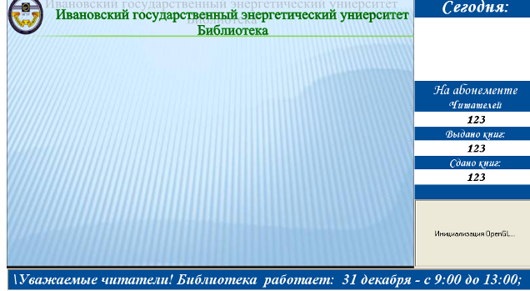
Приложение 1

Приложение 2

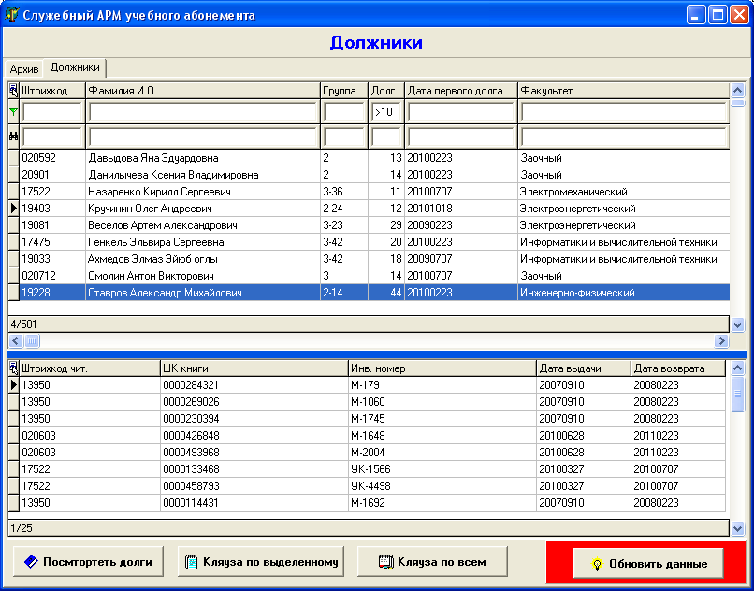

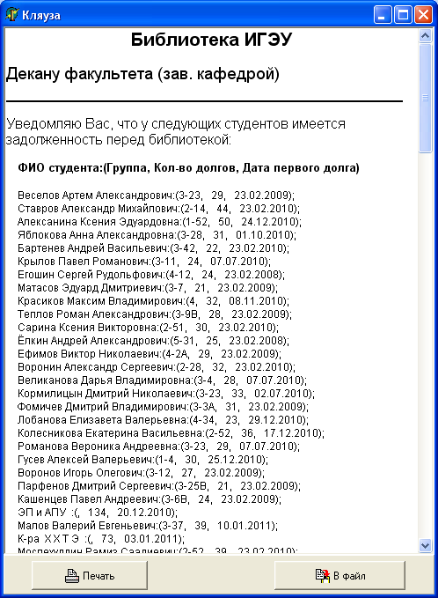

Приложение 3

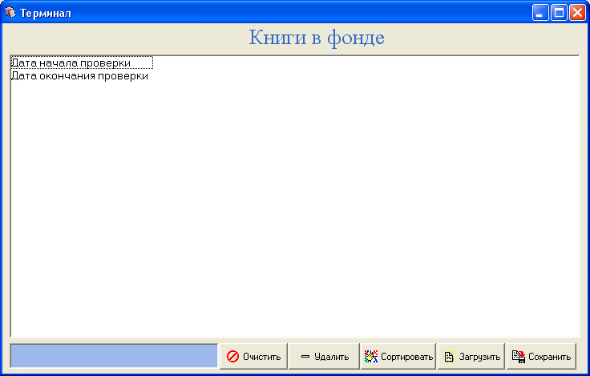

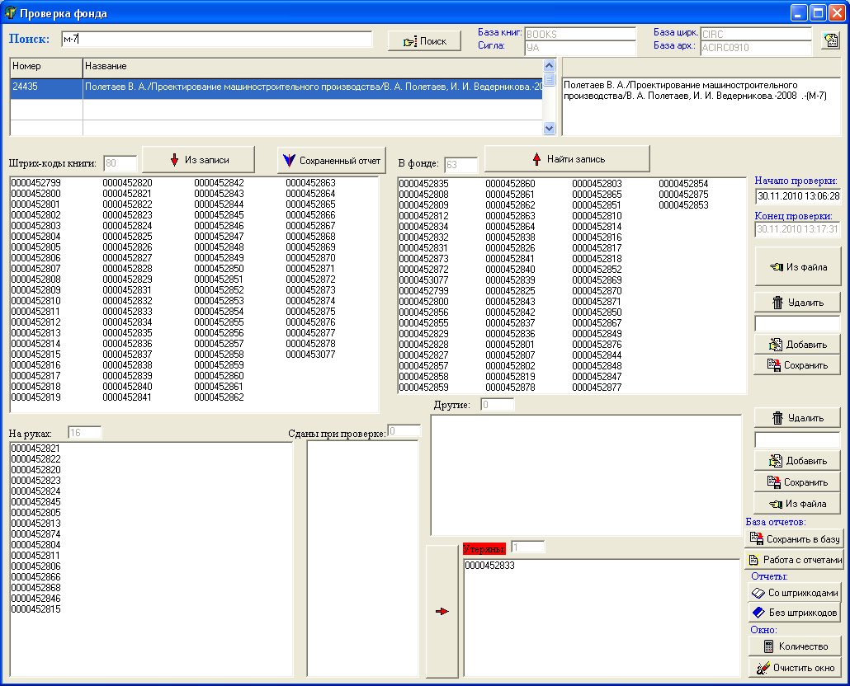

Приложение 4

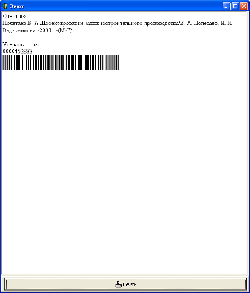

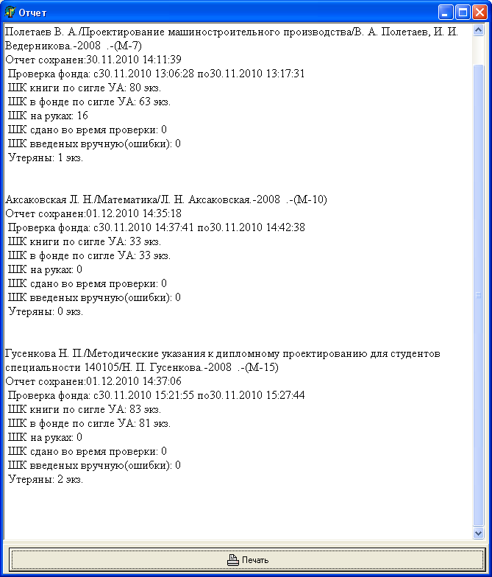

Приложение 5

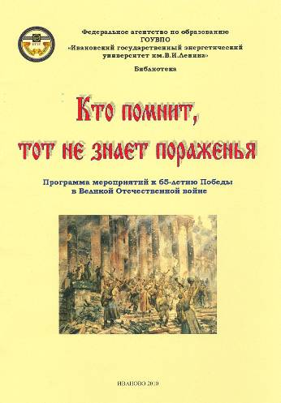
Выставки:
- О войне и о любви Февраль
- Я была на войне (женщина на войне) Март
- Сестра по гневу и печали (к 95-летию со дня рождения М.Алигер и О.Бергольц) Апрель
- Победный 45-й Май
- Салютуя живущим Май
- И помнит мир спасенный Май
- Вузовская наука в годы Великой Отечественной войны Май
- Дней и верст особый счет (к 100-летию со дня рождения А.Твардовского)
Июнь
- Великая война – Великая Победа Сентябрь-октябрь
- Писатели-фронтовики земли Ивановской Октябрь
- Дело всей жизни (к юбилеям А.М.Василевского и Н.Хлебникова)
Октябрь
- Тот самый военный корреспондент (к 95-летию со дня рождения К.Симонова) Ноябрь
- Союзники (тема Второй мировой войны в творчестве зарубежных писателей) Ноябрь
- А до смерти четыре шага…(к 100-летию со дня рождения Е.Воробьева)
Декабрь
- Воспоминания фронтовиков (по периодике) В течение года
* Выставки будут организованы в читальных залах (учебной и научной литературы) и на абонементах (научной и художественной литературы)
Беседы:
  - Великая битва на Волге-реке: беседа об одном из важнейших событий Второй мировой войны – Сталинградской битве Февраль
  - Битва за Кавказ: беседа о сражении вооруженных сил Германии, Румынии и Словакии против СССР во время Великой Отечественной войны и контроль над Кавказом Март
  - Великий перелом: беседа об одном из ключевых сражений Великой Отечественной войны – Курской битве Апрель
  - Путь к Берлину: беседа о Берлинской стратегической наступательной операции, в ходе которой Красная Армия заняла столицу Германии и победоносно завершила Великую Отечественную войну и Вторую мировую войну в Европе. Май
*Беседы будут сопровождаться показом кадров документальной хроники
Беседа у выставки:
- Я прошел по той войне. Беседа о жизни и творчестве писателей-фронтовиков Сентябрь-октябрь
Информационный стенд:
- Альбом Победы: факты и фотохроника Великой Отечественной войны
Апрель-май
Круглый стол:
- Навеки девятнадцатилетние. Обсуждение художествен-ных произведений писателей-фронтовиков, героями которых являются 19-20-летние юноши и девушки Апрель
Вернисажи:
- Разные лики войны: выставка фотографий периода Великой Отечественной войны Апрель-май
- «Родина – мать зовет!»: выставка плакатов периода Великой Отечественной войны Май
Литературно-музыкальная композиция:
  - Виват, Победа! Май
Встречи в Литературной гостиной:
- «Солдаты встречают Победу…» - творческая встреча с поэтом-фронтовиком Владимиром Догадаевым Март
- «Войну опишем просто и правдиво…» - цикл историко-патриотических уроков, посвященных документальной литературе о Великой Отечественной войне и кинохронике тех лет. Каждый урок посвящен определенному периоду войны. Студентам будут демонстрироваться фрагменты документальных фильмов «И дольше века длиться бой…», «Великая Отечественная война. 1941-1945 гг.», проводиться беседы по представленной на выставке литературе. У учащихся будет возможность лично познакомиться с предложенными изданиями и взять их на дом.
Февраль-апрель

Заседания клуба «Кино и книга»:
- «Сражающийся экран» - цикл встреч, посвященных художественным произведениям о Великой Отечественной войне и, созданным по этим произведениям, современным фильмам В течение года

Презентации
- «Дорога к Богу»: сборник стихов преподавателя-фронтовика В.В.Антипина. Встреча пройдет накануне Дня Победы, среди приглашенных участники Великой Отечественной войны, ветераны университета, студенты Май
  - Слово в роковые времена: электронные презентации, выполненные студентами по теме «Писатели-фронтовики: жизнь и творчество» Апрель

Конкурсы, конкурсно - игровые программы:
- Держава армией крепка: интеллектуальная конкурсно-игровая программа Февраль
  - Минувшее мы вновь переживаем…: конкурс творческих работ студентов (эссе) на темы: «Героизм в годы Великой Отечественной войны», «Отношение к ветеранам Второй мировой войны за рубежом и в России», «Итоги войны. Нужно ли помнить о войне» Март-апрель
  - Музы не молчали: литературная виртуальная викторина на Студенческом портале ИГЭУ Май

Акция
  - Мы наследники вашей Победы: письмо-благодарность ветерану
Апрель
Список литературы:
- «Слово, воплощенное в Победу»: литературная критика по художественным произведениям о войне В течение года

Памятки-закладки:
- «А.Твардовскому – 100 лет» Июнь
- «Военкор К.Симонов»: к 95-летию со дня рождения Ноябрь
- Ивановские поэты-фронтовики Апрель

Публикации в вузовской газете в рубрике «Салют Победы»
- Юбилейные заметки о писателях-фронтовиках, мероприятиях, прошедших в рамках программы «Кто помнит, тот не знает пораженья»
В течение года

Сайт библиотеки (www.library.ispu.ru):

- Тематическая страница, посвященная 65-летию Победы в Великой Отечественной войне. Разместить на ней планы юбилейных мероприятий университета и библиотеки. О проведенных мероприятиях давать развернутые текстовые и фото отчеты.

Приложение 6
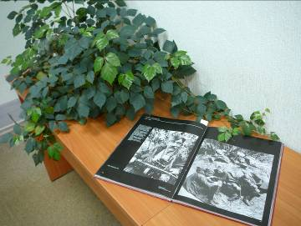
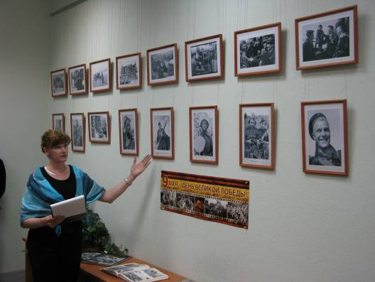

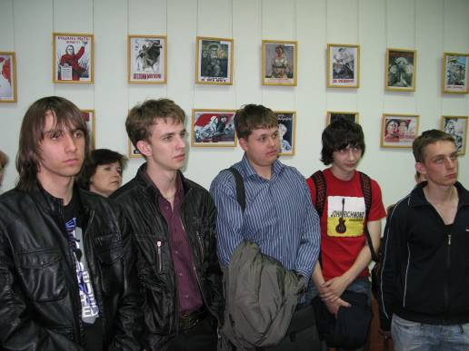

Приложение 7

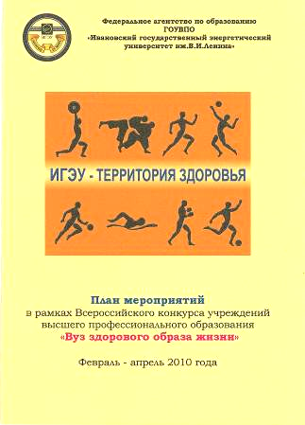

Название мероприятия | Ответственный за проведение | Сроки проведения
Расширенное заседание Ученого совета:  - Об организации воспитательной работы со студентами по пропаганде здорового образа жизни  - Здоровый образ жизни – как основа первичной профилактики в оздоровительной деятельности студентов и преподавательского состава ИГЭУ | Советник ректора по ВР и ОС В.Ю.Халтурин  Гл. врач санатория-профилактория | Март
Акция против курения  - «Вне зависимости» | Профком студентов и аспирантов | Март
День Донора | Санаторий-профилакторий | Март
Мероприятия по профилактике заболеваний и оздоровлению студентов, преподавателей и сотрудников вуза | Кабинет профилактической работы, УОТ и ТБ | Февраль-апрель
Семинар-фестиваль  - «Мы выбираем жизнь». В программе семинара-фестиваля проведение конкурсов на лучший слоган и плакат на тему «Мы выбираем жизнь», просмотр видеороликов о вреде курения, круглые столы, спортивные соревнования, эстафеты и др. | Профком студентов и аспирантов | Февраль
Студенческая научная конференция  по вопросам здорового образа жизни и противодействия вредным привычкам. В рамках конференции пройдет обсуждение творческих работ студентов I курса по дисциплине «Культурология» | Кафедра ОИиК | Апрель
Областное совещание совместно  со Студенческим координационным советом профсоюза образования Ивановской области и Ассоциацией профсоюзных организаций студентов вузов Ивановской области по вопросам оздоровления студентов на базе санатория-профилактория ИГЭУ | Профком студентов и аспирантов | Апрель
Работа кабинета психологической  и психотерапевтической помощи на базе санатория-профилактория | Санаторий-профилакторий | Февраль-апрель
Социологическое исследование  - «Социологическая оценка наркопотребления в студенческой среде (на материалах исследований в г.Иванове)» | Кафедра социологии | Апрель
Мониторинг состояния здоровья студентов  по факультетам | Санаторий-профилакторий | Март
Семинар  - «Глобальные социальные проблемы: современное состояние и прогнозирование» | Кафедра социологии | Март
Лекции  - «Экологическая обстановка и её влияние на здоровье населения в Ивановской области». Читает О.А.Даричева, зав.радиологическим отделением ФГУЗ «ЦгиЭ»  - «Радиация и её влияние на здоровье». Читает А.Ю.Токов, доцент кафедры АЭС  - «Организация здорового образа жизни» - цикл лекций и практических занятий. Проводит Г.В.Попов, зав.кафедрой БЖД  - «Здоров – значит счастлив!» – цикл лекций по предупреждению ЗППП | ИФФ  ИФФ  ИФФ  Санаторий-профилакторий | Март  Апрель  Февраль-апрель  Апрель
Конкурсы  - «Общежитие – территория здоровья»- смотр-конкурс общежитий ИГЭУ  - «Быть здоровым – быть счастливым»- конкурс плакатов  - «Здоровому всё здорово» - интеллектуально-виртуальная викторина | Профком студентов и аспирантов  ЭМФ, ЭЭФ  Библиотека | Март  Февраль-март  Март
Встречи  - «Экзамен без стресса: реальность или вымысел» – встреча с психологом  - «Наркотикам-НЕТ!» - встреча с представителем Федеральной службы РФ по контролю за оборотом наркотиков | Библиотека  ФЭУ | Апрель  Март
Выставки литературы  - «Здоровье становится трендом»  - «Здравствуй, спорт!»  - «Всё о спорте»  - «Не отнимай у себя завтра»  - «Секреты бодрости и здоровья» | Библиотека | Апрель  Апрель  Февраль  Март  Апрель
Стенды  - «Здоровая молодежь – будущее страны» - информационный стенд  - «Твоё здоровье – в твоих руках» - фотостенд. На нём представлены фотографии студентов, преподавателей, сотрудников вуза, пропагандирующие здоровый образ жизни: туризм, спортивные мероприятия, активный отдых на природе и др.  - «Здоровый образ жизни» - информационные стенды в общежитиях | Библиотека  Библиотека  Санаторий-профилакторий | Апрель  Март  Февраль-апрель
Лекция-концерт духовной и эстетической направленности в исполнении камерного оркестра Ивановской филармонии | УИЦ ГП | Март
Дискуссионный клуб  - Обсуждение вопросов здорового образа жизни. Заседания проводятся в общежитиях вуза | Санаторий-профилакторий, профкомы, зав.кафедрами | Февраль-апрель
Телевизионная продукция  - Видеосюжеты, телефильмы о здоровом образе жизни студентов ИГЭУ; вреде пьянства, табакокурения, наркомании. Сюжеты и фильмы будут показаны на канале «ИТВ» | Советник ректора по ВР и ОС В.Ю.Халтурин, кафедра «Связи с общественностью» | Февраль-апрель
Издательская продукция  - «Работайте на здоровье» - памятка пользователю ПК | Библиотека | Март
Портал ИГЭУ (http://ispu.ru/)  - «ИГЭУ – территория здоровья» - регулярное пополнение материалами тематической страницы (http://ispu.ru/sport) | Информационный отдел  Все подразделения вуза | Февраль-апрель
«Всегда в движении»: газета ИГЭУ  - Публикация статей по пропаганде здорового образа жизни и профилактике негативных социальных явлений | Редакция газеты «Всегда в движении» | Февраль-апрель
Спортивные соревнования  - Первенство Ивановской области по жиму лежа  - Чемпионат Ассоциации студенческого баскетбола среди мужских команд  - Первенство СДЮСШ по легкой атлетике  - Первенство области по легкой атлетике  - Первенство спортивного клуба по шахматам среди преподавателей и сотрудников  - Первенство спортивного клуба и профкома по волейболу среди преподавателей и сотрудников, посвященное «Дню защитников Отечества»  - Первенство спортивного клуба и профкома по пулевой стрельбе среди преподавателей и сотрудников, посвященное «Дню защитников Отечества»  - Блиц-турнир по шахматам, посвященный «Дню защитника Отечества»  - Первенство России по баскетболу среди женских команд 1 лиги (дивизион ЦФО)  - Спартакиада факультетов по пулевой стрельбе  - Спартакиада факультетов по настольному теннису  - Первенство г.Иваново по легкой атлетике  - Лично-командные соревнования по настольному теннису среди преподавателей и сотрудников  - Первенство вузов Ивановской области по аэробике  - Первенство спортивного клуба среди студентов и профессорско-преподавательского состава по жиму лежа под девизом «Самый сильный»  - Спартакиада общежитий: баскетбол, волейбол, настольный теннис  - Спартакиада ИГЭУ по плаванию  - Спартакиада факультетов по легкоатлетическому кроссу  - Спартакиада по летнему полиатлону  - Первенство вузов Ивановской области по пауэрлифтингу  - Матчевая встреча городов центра России по легкой атлетике  - «Студенческий слёт» - физкультурно-спортивная программа для студентов ИГЭУ очной формы обучения. В программе «Студенческого слёта»: проведение соревнований по лыжным видам спорта, по челночному бегу на коньках, эстафеты, спортивные соревнования и др.  - Турнир ветеранов по волейболу, теннису, бадминтону | Спортивный  клуб  Профком студентов и аспирантов  ЭМФ, ЭЭФ | 4-7 февраля  6-7 февраля  7-8 февраля  12-13 февраля  16 февраля  16-18 февраля  18 февраля  22 февраля  25-28 февраля  25 февраля  3-4 марта  6-7 марта  6-7 марта  6 марта  15 марта  16-25 марта  30 марта  8 апреля  21-22 апреля  23-25 апреля  24-25 апреля  Февраль  Март
Спортивные праздники  - Спортивный праздник студенческих пар  - Спортивная весна – 2010  - «Грация»: спортивный праздник по аэробике | ЭМФ  Спортклуб  Спортклуб | Февраль  Апрель  Апрель
Участие в городских и областных конференциях, конкурсах и молодежных акциях | Кафедра «Связи с общественностью» | Февраль-апрель
Приложение 8

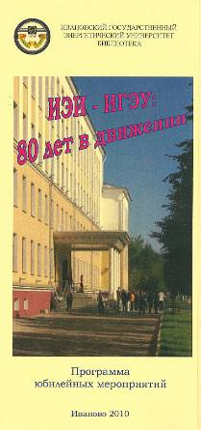

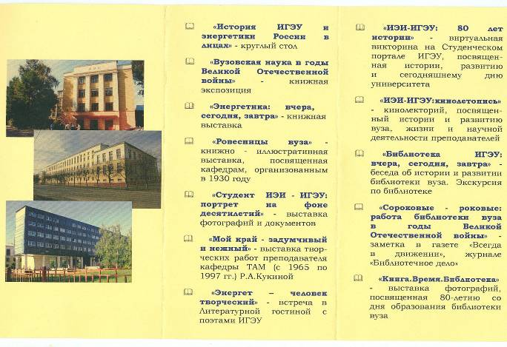
Приложение 9

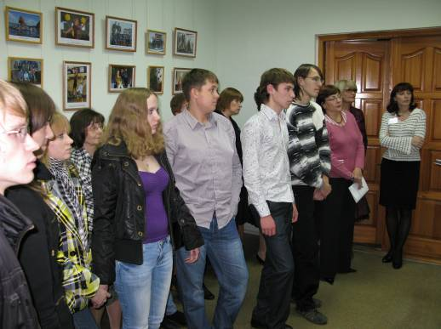

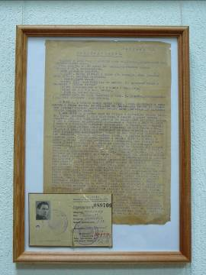

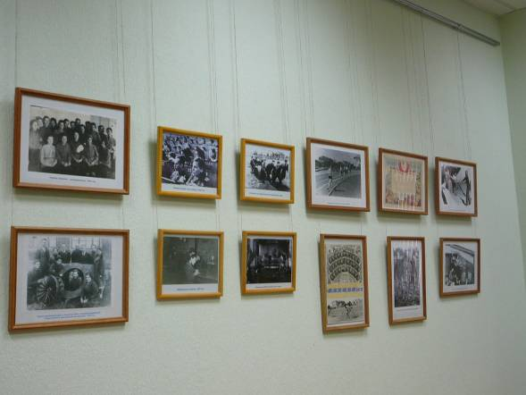

Приложение 10

Викторина

Блок №1. ИЭИ-ИГЭУ: 80 лет истории

- Когда был организован ИЭИ? (1930)
- Кто был первым директором (ректором) ИЭИ?
(Плеханов Петр Иванович)
- Инженеры каких специальностей изначально говились в институте? («Котельные установки», «Турбинные установки»,
«Теплофикация», «Теплооборудование промпредприятий»,
«Электрооборудование промпредприятий»).
- Каков был первоначальний срок обучения? (4 года)
- Когда и в связи с чем ИЭИ было присвоено имя В.И.Ленина?
(1938)
- Когда был создан спортивно-оздоровительный лагерь на Рубском озере? (1965)
- В каком году был осуществлен запуск первой электронной цифровой вычислительной машины института «Урал-2»? (1965)
- Когда ИЭИ получил статус технического университета? (1992)
- Сколько факультетов в ИГЭУ сейчас? (6 на дневном и 1 заочный)
- Девиз ИГЭУ? (Всегда в движении)
- Кто из профессоров вуза являлся Почетным гражданином города Иваново? (В.М.Черкасский)
- Кто из мэров города Иваново был выпускником нашего вуза? (А.Фомин)
- Кто из ректоров занимал должность заместителя министра высшего образования? (Ю.Б.Бородулин)
14. С каким изобретением и с именем какого человека связаны ежегодные научно-практические конференции проходящие в п.Лух?
(В честь 100-летия изобретения сварки по инициативе Института электросварки и Ивановского энергетического института в п. Лух проведены торжества и научно-практическая конференция, ставшая впоследствии ежегодной («Бенардосовские чтения»).
- Как расшифровывается «РИТМ»?
(«Развитие индивидуального творческого мышления»).
- Какой из факультетов ИЭИ, открытый в 1979 году позже выделился в самостоятельный вуз?
(инженерно-строительный факультет).
Блок №2. История энергетики.

1. Объясните происхождение слова «электричество»
( «Янтарь» - по латыни – электрон. Следовательно, те тела (пушинки), которые притягивались к нему после того, как янтарь натирали (наэлектризовывали), Гильберт назвал электрическими).
2. Объясните значение слова «университет». Где и когда возникли первые университеты?
(Слово «университет» в переводе с латинского обозначает «корпорация», «сообщество» преподавателей и студентов. Первые университеты возникли в Западной Европе в 12 в.
Университеты возникли в Европе как носители и распространители знаний, как корпорации студентов и преподавателей для ограждения от насилия извне, для защиты своих интересов).
3. Как звали одного из первых инженеров и изобретателей, который создал театр автоматов-марионеток, которые приводились в движение гирями посредством сложной системы зубчатых колес, рычагов, шнуров и т.д. Фигуры разыгрывали целые античные драмы. Он также создал много устройств на основе действия нагретого воздуха. Так, он создал прибор годометр (измеритель пути). Сейчас такие приборы называются спидометрами. Годометр состоял из системы зубчатых колес, приводимых в движение при езде повозки. Пройденный путь фиксировался стрелками на циферблате с делениями. Еще больший интерес представлял созданный им эолипид, действовавший по реактивному принципу. Пар поступал в шар из котла по двум полым осям и заставлял шар вращаться в вертикальной плоскости. Таким образом, этот человек впервые использовал принцип, который лег почти 2 тыс. лет спустя в основу устройства паровой турбины.
(Герон Александрийский жил в 1 в. н.э.)
4. Как звали ученого, которого многие исследователи считают одним из перых инженеров. К его великим открытиям относится основной закон гидростатики, носящий его имя, - о выталкивающей силе, действующей на погруженное в жидкость тело. Вывел и математически обосновал закон рычага и т.д. Каждый знает его крылатую фразу: «Дайте мне точку опоры, и я сдвину землю!».
(Архимед)
5. Как звали ученого и изобретателя, который оставил после себя огромное количество открытий и изобретений. Будучи крупным инженером и занимаясь постройкой шлюзов и каналов, внес большой вклад в развитие гидростатики. В числе его изобретений летательные аппараты, подводные лодки, землеройные машины, металлургические печи, печатные и деревообрабатывающие машины. Его девиз: «Наука – полководец, а практика – солдаты».
(Леонардо да Винчи).
6. Как звали ученого, заложившего основы гидростатики, установившего ее основной закон о давлении, производимом внешними силами на поверхность жидкости, который получил потом его имя. Доказал существование атмосферного давления. Определил, что воздух имеет вес. Изобрел счетную машину. Его именем названа единица давления и механического напряжения.
(Блез Паскаль).
7. Назовите фамилии ученых и изобретателей 17 – 19 вв., работавших над созданием универсального парового двигателя.
(Гюйгенс, Папен, Вустер, Севери, Ньюкамен, Папен и Ползунов, Д. Уатт).
8. В середине 18 в. профессором Мюсхенбруком была открыта «лейденская банка», представлявшая собой простейший конденсатор. Многие исследователи стали проводить с ней опыты, изучая природу электричества. Один из этих опытов привел к появлению широко распространенному сейчас в науке и практике термину. Назовите этот термин.
«Особую известность приобрел опыт с лейденской банкой, осуществленный «мастером экспериментов» французским физиком аббатом Ж. Нолле в Версале в присутствии короля.
Нолле построил цепь из 180 гвардейцев, взявшихся за руки, причем первый держал в свободной руке лейденскую банку, а последний прикоснулся к проволоке, извлекая искру… Удар почувствовался всеми в один момент, было курьезно видеть разнообразие жестов и слышать мгновенный вскрик, исторгаемый неожиданностью у большей части почувствовавших удар». От этой цепи солдат произошел термин …
(«электрическая цепь»).
9. Как звали сына бедного бостонского мыловара, 15-го ребенка в семье, который рано начал трудовую жизнь, но много и успешно занимался самообразованием, в результате многого достиг, как ученый и общественный деятель. Он был первым президентом США, фактически создателем этого государства. В 1749 г. он сооружает первый громоотвод.
(Б. Франклин).
10. Как звали создателя первого источника тока, сделанного руками человека. Сегодня такой способ получения электрического тока называется электрохимическим. Этот источник тока в отличие от «лейденской банки» и «электрических колес», с помощью которых можно было накапливать электрические заряды на поверхности разных тел, позволял получать («вырабатывать») электрический ток
Созданная им электрическая батарея состояла из собранных в столбах медных и цинковых кружков, разделенных картонными кружками, смоченными кислотой. К первому и последнему кружкам припаивались провода. Когда эти провода соединяли между собой, то по ним протекало электричество, или, как говорят сегодня, протекал электрический ток. Интересно, что в выражении «электрический ток» еще с тех времен скрыто представление о том, что электричество — это жидкость, которая может «течь», «перетекать».
(А. Вольта)
11. Как звали русского ученого, много сделавшего для во-первых, развития передачи электрической энергии на расстояние, изобретшего в 1888 г. систему трехфазного переменного тока. В 1891 г. он вместе с инженером Броуном организовал передачу электроэнергии на расстояние 170 км от Лауфена-на-Некаре до Международной электротехнической выставки во Франкфурте-на-Майне. Это событие можно считать началом зарождения использования трехфазного тока, вызвавшего переворот в промышленности, транспорте и быту. С 1891 г. берет свое начало современная электрификация.
(Доливо-Добровольский)
12. Назовите фамилию русского электротехника, создателя электрической свечи, положившего начало внедрению переменного ока в практику.
(Яблочков)

13. Кто изобрел лампу накаливания?
(Ладыгин)

Приложение 11

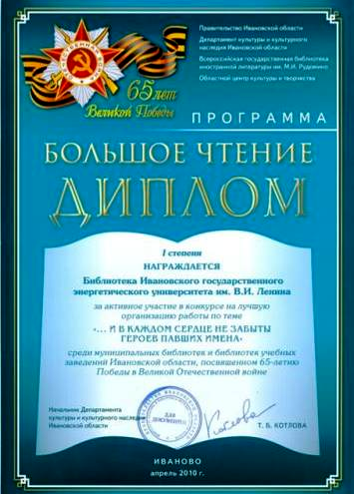

Приложение 12

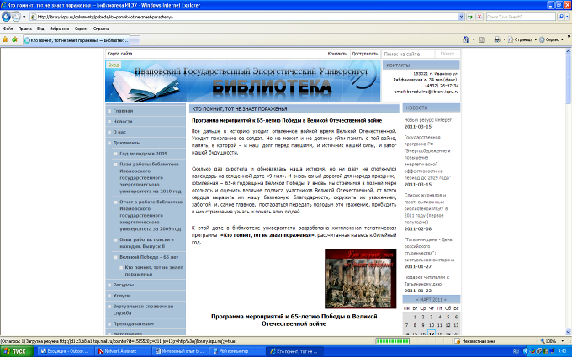

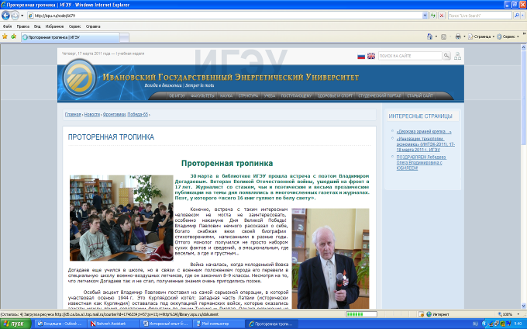

Приложение 13

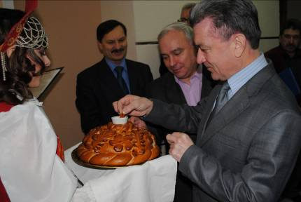
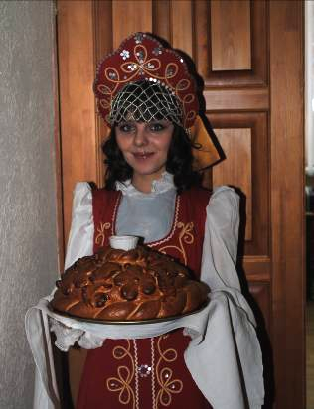

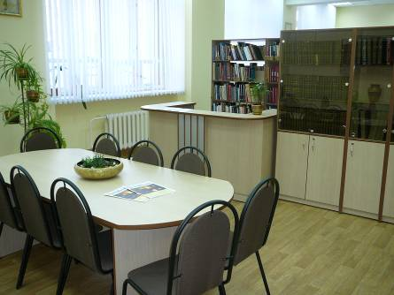

Приложение 14



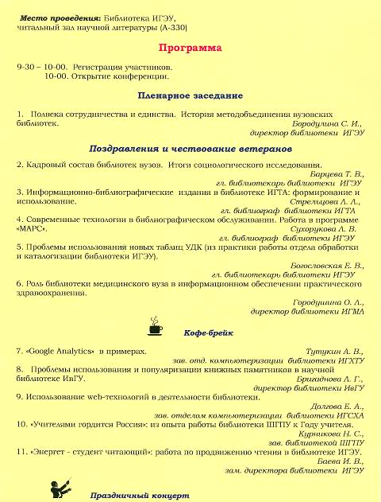
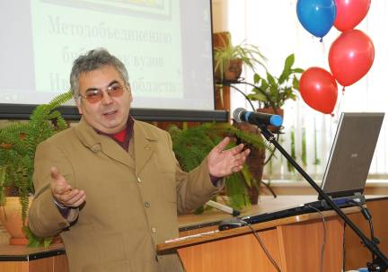
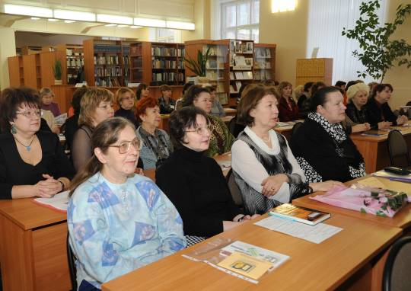

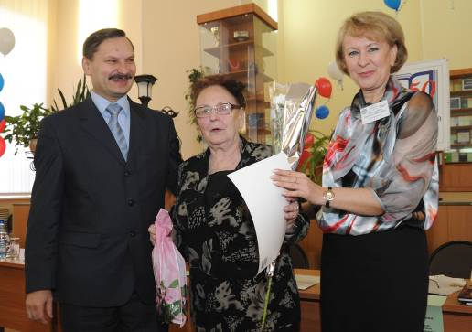

Приложение 15

Уважаемые коллеги!
В целях изучения кадровой ситуации в библиотеках вузов области методическим объединением проводится социологическое исследование библиотечных работников. Нам интересно узнать Ваше мнение о профессии,
отношение к библиотечным проблемам и предложения по их решению.
Предлагаем Вам ответить на вопросы анкеты, которая поможет очертить круг проблем и ситуаций, требующих особого внимания и безотлагательного решения. Некоторые из вопросов могут иметь несколько вариантов ответов.

Анкета

1. Удовлетворены ли Вы тем, что выбрали профессию библиотекаря?
- удовлетворены;
- удовлетворены частично;
- считаете своим призванием;
- временный вид деятельности;
- считаете свой выбор ошибкой;
- другое________________________________________________________________

2. Вы испытываете чувство гордости за свою профессию?
- Да
- Нет
Если нет, почему_______________________________________________________

3. Каков, по-Вашему, престиж библиотечной профессии?
- низкий;
- высокий;
- Ваш вариант__________________________________________________________

- Какими мотивами Вы руководствуетесь, работая в библиотеке?
- материальная необходимость;
- сознание важности работы для общества;
- возможность работать творчески;
- самореализация;
- потребность в общении;
- социальная защищенность;
- другое____________________________________________________________________

- Владеете ли Вы компьютерными технологиями?
- Используете ли Вы в своей работе профессиональные издания?
- Да
Если да, то какие_______________________________________________________
- Нет

7. Достаточно ли Вам знаний и навыков для решения профессиональных задач?
- Да
- Нет
Если нет, то каких:
- знания компьютерных технологий;
- новой литературы;
- методических консультаций;
- обмена опытом;
- другое________________________________________________________________

8. Считаете ли Вы необходимым самообразование для библиотекаря?
- Да
- Нет
9. В какой должности Вы начали работать в библиотеке?________________________
10. Какую должность занимаете сейчас?__________________________________________
11. Какую хотели бы занимать? ___________________________________________________
12. Какие проекты Вы хотели бы реализовать в библиотеке?______________________
____________________________________________________________________________________
____________________________________________________________________________________
____________________________________________________________________________________

О себе:
В библиотеке какого вуза Вы работаете?____________________________________________
Ваш возраст:
- 18-25;
- 25-35;
- 35- 45;
- 45-55;
- свыше 55
Образование:
- высшее;
- высшее библиотечное;
- среднее специальное;
- среднее специальное библиотечное;
- среднее общее.
Стаж работы:
- до 3 лет;
- 3-6 лет;
- 6-10 лет;
- 10-15 лет;
- 15-20 лет;
- 20-30 лет;
- свыше 30 лет.

Благодарим за участие!

Приложение 16

План проверки изданий,
поступивших в фонд учебного абонемента
с 2004 года.

1. Выявление изданий, выданных в традиционных формулярах, не записанных в электронном виде:

1.1. Просмотр традиционных формуляров студентов, оставшихся на учебном абонементе и выявление в них изданий, поступивших после 2004 года.
1.2. Проверка наличия штрих - кодов на изданиях, выданныx на кафедры, по формулярам передвижек. Совместно с сотрудниками научного абонемента выходы на кафедры с целью проверки документов передвижек, выявления штрих - кодов изданий и их ввод в электронный формуляр кафедры сотрудниками научного абонемента.
1.3. Проверка индикатора абонемента научной литературы для определения изданий, выданных преподавателям и сотрудникам без записи в электронном формуляре.
1.4. Все сведения об изданиях, не записанных в электронных формулярах, вносятся в сводную таблицу.

2. Отделом компьютеризации и автоматизации библиотечных процессов была разработана программа, позволяющая в автоматизированном режиме выявить не только количество утраченных документов, но и их конкретные штрих-коды.
2.1. Штрих-коды с изданий, находящихся в фонде абонемента считываются сканером и заносятся в компьютер.
2.2. С помощью электронного каталога и данной программы определяется количество и штрих-коды документов, выданных читателям в электронных формулярах.
2.3. Штрих-коды автоматически сравниваются и выявляются издания, не прошедшие проверку.

3. Суммируя документы, записанные в традиционных, электронных формулярах и находящиеся в фонде абонемента, определяется количество утраченных изданий.

